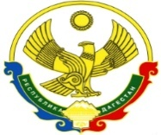
РОССИЙСКАЯ ФЕДЕРАЦИЯ
РЕСПУБЛИКА ДАГЕСТАН
МИНИСТЕРСТВО ОБРАЗОВАНИЯ И НАУКИ РЕСПУБЛИКИ ДАГЕСТАН
МУНИЦИПАЛЬНОЕ КАЗЕННОЕ ОБЩЕОБРАЗОВАТЕЛЬНОЕ УЧРЕЖДЕНИЕ
«МКОУ «Н-Каранайская оош»
368208, Республика Дагестан, Буйнакский район, с. Н-Каранай, ул. Имама Газимагомеда 30,
e-mail: nkaranayschool@mail.ru
_____________________________________________________________________________________________

